Лекция № 3: МЕТОД ЭКВИВАЛЕНТНОГО ГЕНЕРАТОРА

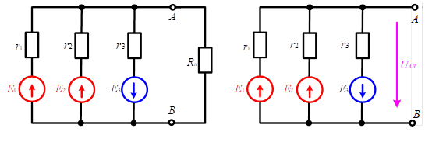

Рис. 1 – Схема для расчета цепи методом эквивалентного генератора

Ток исследуемой ветви может быть найден в эквивалентной схеме по формуле:



Решение поставленной задачи по определению тока *Iн* сводится к определению эквивалентной *ЭДС* – *Еэк* эквивалентного генератора и его внутреннего сопротивления *rэкв*, которое называется так же входным сопротивлением активного двухполюсника *rвх*.

Найдем напряжение холостого хода *Uхх* методом узловых напряжений (потенциалов):



Найдем эквивалентное сопротивление источника *ЭДС* т.е. *rэкв*:



Эквивалентное сопротивление источника *ЭДС* можно найти и через проводимость:



Заменим источники *ЭДС* и их сопротивления на эквивалентное сопротивление источника с напряжением *Uхх* и эквивалентным сопротивлением *Rэ*, при этом схема примет вид рис. 2:

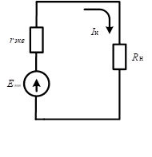

Рис. 2 – Окончательная схема расчета

Ток нагрузки резистора *Rн*:



Токи отдельных ветвей схемы находятся по первому и второму законам Кирхгофа.

МЕТОД НАЛОЖЕНИЯ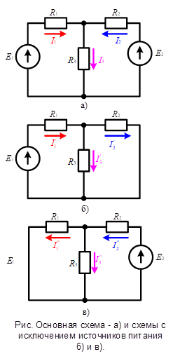

Рис. 3 – Основная схема –а) и схемы с исключением источников питания –б) и в)

Принцип наложения: ток в к-ветви электрической схемы равен алгебраической сумме токов, вызываемых каждой из ЭДС схемы в отдельности. Этот принцип справедлив для всех линейных электрических цепей.

Принцип наложения положен в основу метода расчета, получившего название метода наложения. Суть метода: в сложной электрической схеме, содержащей несколько источников ЭДС поочередно рассчитывают токи, возникающие от действия каждой из ЭДС, мысленно удаляя остальные из схемы, но оставляя в схеме внутренние сопротивления источников, и затем находят токи в ветвях путем алгебраического сложения этих частичных токов.

1) Сначала исключаем источник Е2. При этом



R1 включено последовательно, тогда:



Найдем общий ток схемы рис. 3б:



Существует формула для нахождения тока одной из двух ветвей при известном общем токе и известных сопротивлениях, включенных параллельно. Для нашего случая:



Ток *I’*3 находится аналогичным путем или проще:



2) Убираем источник питания *Е*1 и оставляем *Е*2:







3) Находим непосредственно токи *I*1*; I*2; и *I*3. Наложим схемы в) и б) на схему а).

Сравниваются о направленияодноименных токв *, * и .Из сравнения следует, что одинаковые по направлению токи положительны, а противоположные по направлению - отрицательны.

Тогда для токов *I*1,  *I*2 и *I*3 имеют место конечные уравнения

